产 品 规 格
型号 :86422
描述 :Temperature + Humidity + Comfort Indication

发行日期 : 2026.4.7

制作 : _______________________________
(项目工程师)

检查 : _______________________________
(项目主管)

核准 : _______________________________
(项目经理)

修改记录:
项目 | 页码 | 描述 | 版本 | 日期
1 | 全部 | 产品规格 | A | 2026.4.7
2
3
4
5

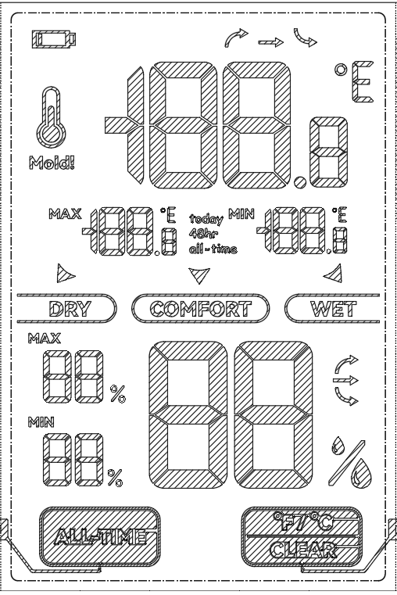
主要特点:
➢ 共3个按键:℉/℃/CLEAR,ALL-TIME,Light
➢ 温度单位℃/℉切换
➢ INDOOR温度显示范围：-9.9℃～+50℃ & +14.2℉～+122℉
➢ INDOOR湿度显示范围：1%RH～99%RH
➢ 室内温湿度趋势指示功能
➢ Today/48hr/all-time室内温度历史记录
➢ 背光功能
➢ 室内低电指示

1、按键功能表：
 标准模式下，单按“℉/℃/CLEAR”键切换显示（C/F切换）
 标准模式下，长按“℉/℃/CLEAR”键3秒清除当前历史记录（例：处于today界面时，长按3秒清除today历史记录，此时48HR以及all-time不被清除）
 标准模式下，单按“ALL-TIME”键进行48hr/all-time历史记录切换显示
 标准模式下，长按“ALL-TIME”键3S进入Mold!（霉菌）报警设置
 标准模式下，单按“LIGHT”键背光点亮8S
2.上电及复位
 开机或者复位时，LCD全图显示3秒钟，进入标准模式正常显示
 默认显示：
霉菌报警值 65%
3.温湿度检测说明
 INDOOR的温度检测范围：-9.9℃ ～ +50℃ & +14.0℉ ～ +122℉，显示分辩率：0.1℃ & ℉
 INDOOR的检测温度低于-9.9℃ & +14.0℉，显示为LL.L℃ & ℉，高于+50℃ & +122℉，显示为HH.H℃ & ℉。
 INDOOR的湿度显示范围：1%RH ～99%RH，显示分辩率：1%RH
 INDDOR的温湿度检测周期为60秒。
4.霉菌报警设置
 在标准模式下，长按“ALL-TIME”键3秒，进入霉菌报警设置模式
 被设置项目和湿度数字以1HZ频率闪烁
 单按“℉/℃/CLEAR”选择发霉报警湿度值，选择值在60%，65%，70%，75%，单按键循环切换选择60%→65%→70%→75%→60%；
 单按“ALL-TIME”键一次或等待10秒后返回正常模式
 如果空气湿度超过了霉菌的警戒湿度值，就有霉菌形成的风险，将会显示并发出警报每秒BIBIBIBI四声，保留显示直到测量到的空气湿度低于预设的霉菌警戒湿度后消失。
 注：默认霉菌警戒湿度值：65%

5.室内舒适度指示
1.适度图示值规类表：
 |  | 
舒适度指数 | 湿度大于等于70%~99% | 湿度在30%~69% | 湿度小于或等于 29%
状态 | 潮湿 | 舒适 | 干燥

2.当湿度处于哪个区间符号对应指向对应区间的符号中，显示效
果如下图所示

6.室内温湿度趋势指示功能
 当温度连续向上升值累加超过1℃ & 1.8℉时，温度趋势的符号显示“”
 当温度连续1小时内温度上升或下降的累加值不超过1℃ & 1.8℉时，度趋势的符号显示“”
 当温度连续向下降值累加超过1℃ & 1.8℉时，温度趋势的符号显示“”
 当湿度连续向上升值累加超过5%RH时，温度趋势的符号显示“”
 当湿度连续1小时内温度上升或下降的累加值不超过5%RH时，度趋势的符号显示“”
 当湿度连续向下降值累加超过5%RH时，温度趋势的符号显示“”
7.最大/最小温/湿度记录
 标准模式下，单按“ALL-TIME”键进行48hr/all-time历史记录切换显示
 标准模式下，长按“℉/℃/CLEAR”键3秒清除当前历史记录（例：处于today界面时，长按3秒清除today历史记录，此时48HR以及all-time不被清除），此时显示 --.- ℃，--% 3秒。
8.低电指示
 当工作电压低于2.5V时，显示低电符号；

